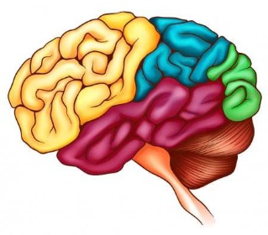
Př 8 4. 5. 2020

Pozdrav všem.
Děkuji za zaslané zápisy na téma: Kůže

Stále nemám od všech práce. Kdo ještě neposlal, pošle☺. Děkuji.

Tento týden začneme úvod do nervové soustavy

Nervová soustava NS (centrální nervová soustava CNS)

*Prosím o přečtení str. 90 v učebnici

*Podívejte se na nezkreslenou vědu, ale pozor, pouze na část první – nervová soustava https://www.youtube.com/watch?v=E9HY2lqmqjc

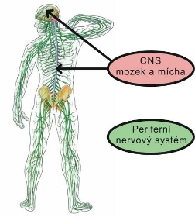
*Prosím, přepsat do sešitu zápis - v příloze.

Až budete mít hotovo, vyfoťte a zašlete na mail: rosulkova.l@seznam.cz

Do předmětu, prosím, uveďte: Př 8.A,B příjmení, NS

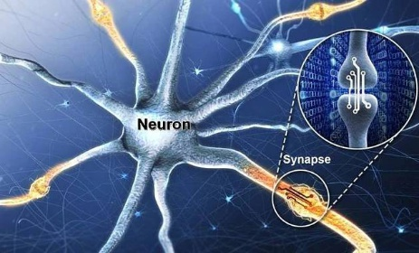





Zdraví Němcová.

